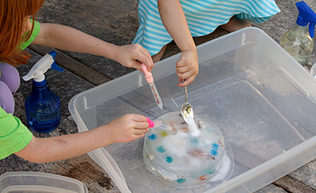
Игры с водой как метод коррекции различного рода нарушений в развитии детей, носит название АКВАТЕРАПИИ.
В Центре мы активно используем приемы акватерапии в работе с дошкольниками, имеющими речевые нарушения, задержку психомоторного развития, гипер- и гипоактивность и т.д..
Эти игры проводятся в утренние отрезки времени, а также в вечерние во время проведения коррекционного часа. В основном они проводятся индивидуально или подгруппами (3-4 человека).
Цель: снятие психоэмоционального напряжения, способствовать физическому развитию ребенка. Также игры с водой способствуют развитию логики, речи, являются хорошей профилактикой оптической дисграфии, развивают художественное восприятие у ребенка, имеют терапевтический эффект в адаптационный период посещения ребенком учреждения.

Игры с грязью

Дети любят играть с землей, песком, "грязью" не меньше, чем с водой. Счастье, когда взрослые понимают потребность детей в первобытной радости единения со стихиями, осознают необходимость всякого юного человеческого существа откинуть все внешние запреты и, следуя лишь одному природному инстинкту, вкусить абсолютной свободы.
В нашем Центре каждый год летом совершается великое и невероятное событие – День грязи. В этот день дети играют в огромной грязной луже.

Почему бы и Вам, родителям, не разрешить ребенку поиграть в теплый, летний день с землей, грязью на даче. А какое наслаждение будет перепачканному малышу мыться потом под летним душем. И родителям никаких особых хлопот.

Грязь как и глина - это чудесный медиум. Она помогает снять напряжение, агрессию.
Ее мягкая субстанция активизирует тактильные ощущения, пробуждает чувство радости.

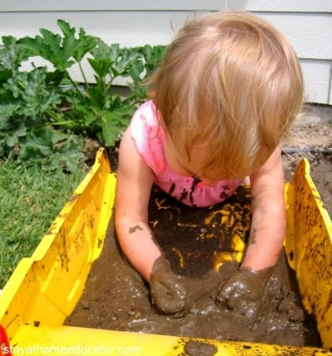

НАШ АДРЕС:

КАЗАНЬ,
УЛ. АКАДЕМИКА КОРОЛЁВА, 4 «Б»
ТЕЛЕФОН:
563-35-16

cpprkrostok@mail.ru

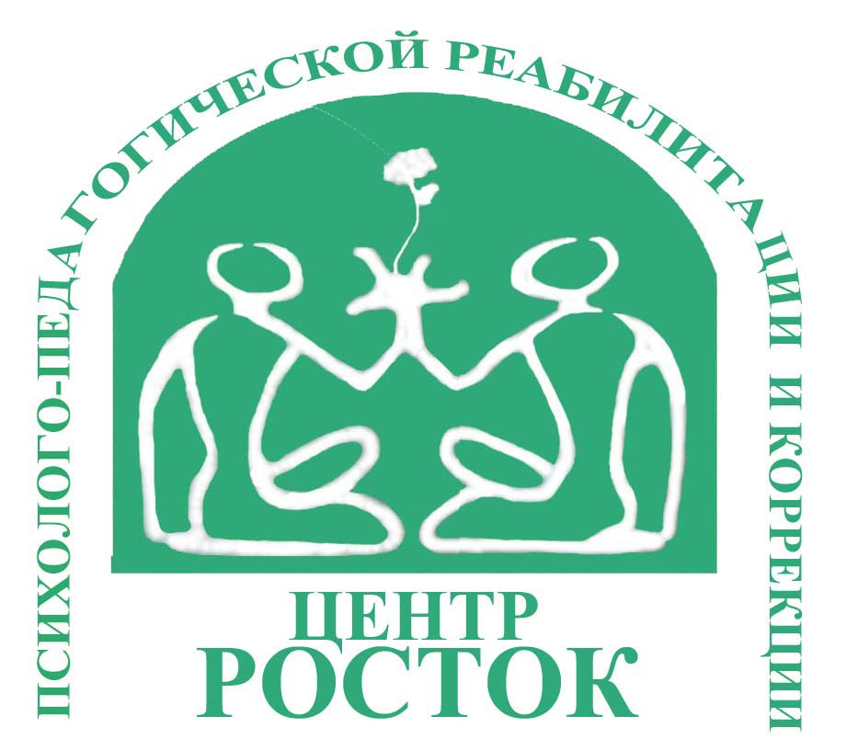

Министерство образования
и науки РТ

Психологический ликбез:

АКВАТЕРАПИЯ

